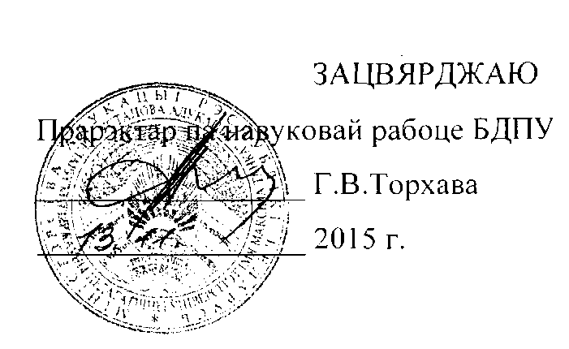

АКТ

аб укараненні вынікаў НДР

Акт складзены аб выкарыстанні ў вучэбным працэсе распрацоўкі "Асноуныя формы ўздзеяння сфарміраваных іншамоўных тэрмінасістэм на беларускую тэрміналогію", якая выканана па тэме НДР "Уплыў іншамоўных фактараў на фарміраванне беларускай тэрміналогіі", нумар дзяржрэгістрацыі 20112861, нумар тэмы 708.

Распрацоўка выкарыстоўваецца ў вучэбным працэсе кафедры беларускага мовазнаўства факультэта беларускай і рускай філалогіі на працягу 2014-2015 гг. пры правядзенні лекцыйных і практычных заняткаў у курсе лекцый "Сучасная беларуская літаратурная мова", а таксама ў межах выкладання дысцыпліны "Беларуская мова (прафесійная лексіка)" і дазваляе ўдасканаліць навукова- метадычную базу выкладання і падрыхтоўкі лекцыйных курсаў як па тэрміназнаўстве, так і сумежных галінах лінгвістыкі.

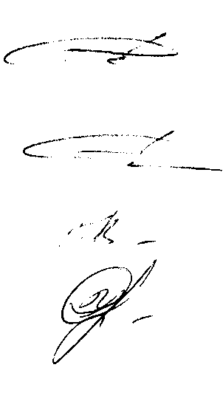

Апісанне аб'екта ўкаранення дадаецца.

Загадчык кафедры

Супрацоўнікі, якія выкарыстоўвалі распрацоўку

Д.В.Дзятко

Д.В.Дзятко

П.А.Міхайлаў В.В.Урбан

АПІСАННЕ АБ'ЕКТА ЎКАРАНЕННЯ

распрацоўкі "Асноўныя формы ўздзеяння сфарміраваных іншамоўных тэрмінасістэм на беларускую тэрміналогію"

1. Кароткая характарыстыка аб'екта ўкаранення. Даследаванне ўпершыню праведзена на гістарычным і сучасным матэрыяле, што дазволіла выявіць усё адметнае ў развіцці беларускай тэрміналогіі з улікам уплыву іншамоўных фактараў. Атрыманы новыя веды ў галіне супастаўляльнага вывучэння іншамоўна-беларускіх кантактаў. Ахарактарызавана спецыфіка ўздзеяння іншамоўных тэрмінасістэм на беларускую тэрміналогію, а таксама вызначана іх роля ў станаўленні і ўпарадкаванні беларускай спецыяльнай лексікі. Абагульнены міжнародны вопыт уніфікацыі тэрміналогіі, ахарактарызавана сістэма беларускай тэрміналогіі ў кантэксце міжнародных тэндэнцый удасканалення нацыянальных тэрмінасістэм.
2. Навуковы кіраўнік і выканаўца распрацоўкі: вядучы навуковы супрацоўнік (0,5 ст.) навукова-даследчага сектара БДПУ, кандыдат філалагічных навук, дацэнт Любецкая Кацярына Пятроўна. Навуковы кансультант і выканаўца - галоўны навуковы супрацоўнік (0,25 ст.) навукова- даследчага сектара БДПУ Цыхун Генадзь Апанасавіч, доктар філалагічных навук, прафесар.
3. Выкладчыкі, якія выкарыстоўвалі распрацоўку: Дзятко Дзмітрый Васільевіч, загадчык кафедры беларускага мовазнаўства факультэта беларускай і рускай філалогіі БДПУ, кандыдат філалагічных навук, дацэнт; Міхайлаў Павел Аляксандравіч, дацэнт кафедры беларускага мовазнаўства, кандыдат філалагічных навук; Урбан Вольга Валянцінаўна, дацэнт кафедры беларускага мовазнаўства, кандыдат філалагічных навук.
4. Пачатак выкарыстання аб'екта ўкаранення - верасень 2014 г.
5. Колькасць студэнтаў, якія карысталіся распрацоўкай. У працэсе падрыхтоўкі курсавых і дыпломных работ выніковымі матэрыяламі распрацоўкі карысталіся 57 студэнтаў.
6. Распрацоўка рэкамендавана да ўкаранення на пасяджэнні кафедры беларускага мовазнаўства 29 жніўня 2014 года, пратакол № 1.

Д.В.Дзятко

К.П. Любецкая Г.А.Цыхун

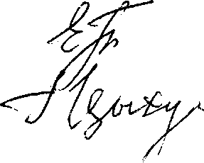

с

Загадчык кафедры

Распрацоўшчыкі